


Semaine du 13 au 17 Janvier 2020


Lundi 13 Janvier 2020
Toast de guacamole
Hachis parmentier

Crème au chocolat bio
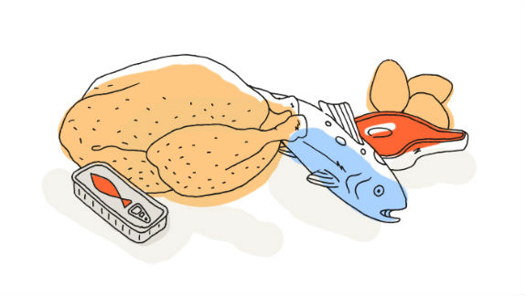
Mardi 14 Janvier 2020
Coleslaw
Pavé de saumon frais
Etoile de légumes
Fromage
Fruits de saison

Mercredi 15 Janvier 2020
Champignons « surprise »
Filet de poulet
Riz « pilaf »
Petits suisses
Fruits de saison
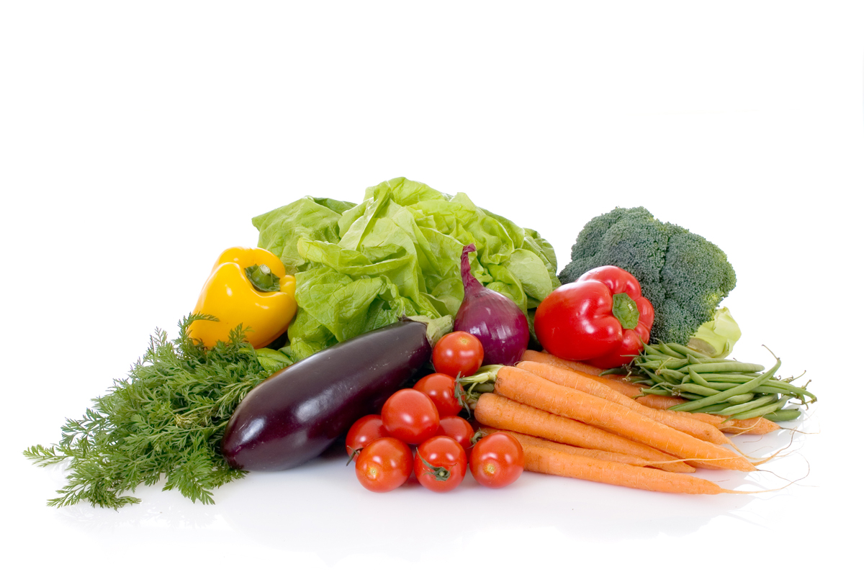
Jeudi 16 Janvier 2020
Roulé de jambon et macédoine
Sauté de porc
Brocolis à la crème
Fromage
Brownies
Vendredi 17 Janvier 2020
Betteraves rouges
Bon appétit
Parfait de charolais
Pennes à la tomate
Fromage
Fruits de sasion

La Mairie se réserve le droit de modifier les menus en cas d’imprévu.
La viande de bœuf servie cette semaine est d’origine française

